Поступление процентов на расчётный счёт оформляется документом «Поступление на расчётный счёт» с видом операции «Прочее поступление». Плательщик — ваш банк, сумма согласно выписке. В поле Счёт расчётов - 76.03, контрагент — ваш банк, договор — на размещение депозита. В поле
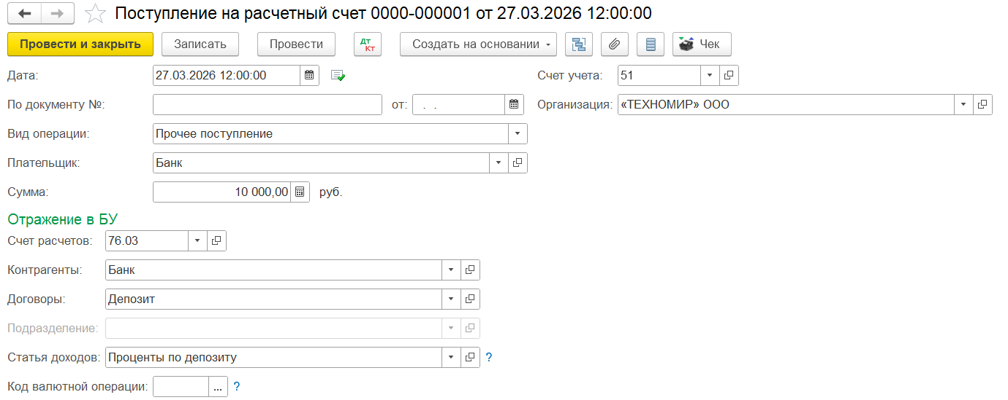

Начисление процентов по депозиту оформляется документом «Операция, введённая вручную». Раздел Операции → Операции, введённые вручную → кнопка Создать → Операция. В поле Содержание укажите, например, «Начисление процентов по депозиту». Добавьте строку проводки: Дебет — 76.03, субконто — банк и договор депозита как в документе поступления на расчетный счет; Кредит — 91.01, субконто — «Проценты к получению (депозиты, займы выданные)». Суммы в полях БУ и НУ должны быть заполнены.
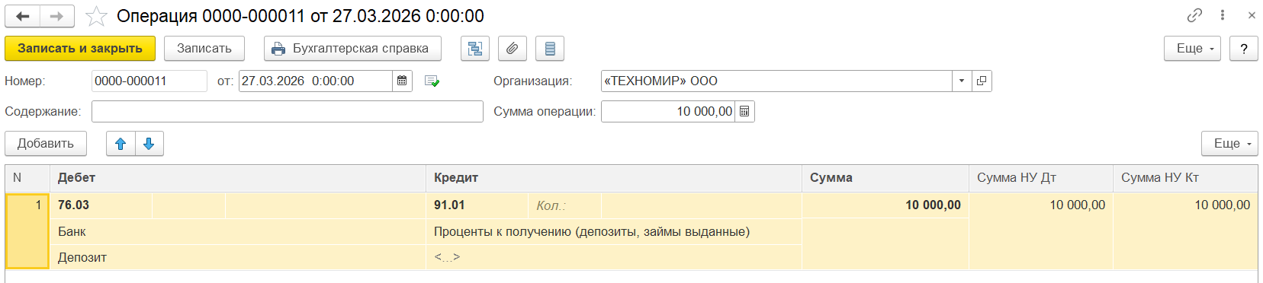

После проведения обоих документов счёт 76.03 закрывается — сальдо на конец периода нулевое, что подтверждает корректность оформления.
